Sociologizando la resiliencia. El papel de la participación socio-comunitaria y política en las estrategias de afrontamiento de la crisis.

Sociologizing resilience. The role of socio-communitarian and political participation on the strategies to cope with the crisis.

Araceli Serrano Pascual (UCM)
aserrano@ucm.es
María Paz Martín Martín (UCM)
mpaz.mart.mart@gmail.com
Carlos de Castro Pericacho (UAM)
c.decastro@uam.es

Araceli Serrano Pascual es profesora de la Universidad Complutense de Madrid. Está especializada en metodología de las ciencias sociales, en concreto en Análisis del Discurso y Metodología y Análisis Visual. Sus líneas de investigación se centran en el estudio de la pobreza, la exclusión social y las políticas sociales orientadas a afrentar estos problemas. Sus proyectos más recientes se centran en el trabajo de cuidados, en las formas de representar la pobreza y en las representaciones sociales de la crisis entre la población más vulnerable. Tiene varias publicaciones sobre estas cuestiones en libros y revistas especializadas.

María Paz Martín Martín es investigadora en la Universidad Complutense de Madrid. Sus líneas de investigación son: políticas sociales y de empleo desde una perspectiva comparativa, reformas del estado de bienestar, imaginarios de la ciudadanía, regímenes de género. Ha publicado más de 20 artículos y capítulos de libro sobre diferentes temáticas. Algunas de las más recientes son: “From ‘Employability’ to ‘Entrepreneuriality’ in Spain: youth in the spotlight in times of crisis”, Journal of Youth Studies (2017) y “The reconstruction of resilience as a social and collective phenomenon: poverty and coping capacity during the economic crisis”, European Societies (2018). https://orcid.org/0000-0002-2672-4424

Carlos de Castro Pericacho es profesor de la Universidad Autónoma de Madrid. Su investigación se centra en el estudio de las dimensiones económicas, sociales, políticas y culturales de los procesos de inserción de los territorios productivos en las cadenas globales de producción, y en las subjetividades que se generan. Algunas de sus publicaciones más recientes son: Coeditor y coautor de dos capítulos de Migration and Agriculture. Mobility and change in the Mediterranean (Routledge, 2017); y coautor de “The reconstruction of resilience as a social and collective phenomenon. Poverty and coping capacity during the economic crisis” en European Societies, 2018.

Resumen:
Partiendo de una definición multidimensional, gradual y procesual del concepto de resiliencia que implica el desarrollo de diversas estrategias , el artículo propone que, en cada posición en el espacio de interacción socio político, la participación socio-comunitaria y/o política promueve la articulación sinérgica de varias dimensiones de la resiliencia (individual, familiar, sociocomunitaria-restrictiva, socio-comunitaria inclusiva y política) posibilitando una salida de la crisis con un mayor grado de bienestar. Así pues, basándonos en el material empírico del caso español obtenido en el marco de un proyecto europeo realizado entre 2014 y 2016, este trabajo pone de manifiesto que la participación socio-comunitaria y política constituye un elemento fundamental para impulsar modalidades sinérgicas de resiliencia, potenciando el capital social y el bienestar de sujetos y familias; no obstante, se observa que, precisamente las personas que soportan situaciones de mayor vulnerabilidad, encuentran más obstáculos y menos herramientas para articular estas beneficiosas sinergias.
Palabras clave:
Estrategias, participación socio-política, re-comunitarización, crisis, población vulnerable

Abstract:
Based on a multidimensional, gradual and processual definition of the concept of resilience, which entails the development of diverse strategies, this article poses that in every position of the space of socio-political interaction, the socio-communitarian and/or political participation promotes the synergic articularion of several dimensions of resilience (individual, familiar, restrictive socio-communitarian, inclusive socio-communitarian and political) making possible to cope with the crisis with a greater degree of wellbeing. Therefore, through the analysis of Spanish empirical material obtained from an European project, this work reveals that political and socio-communitarian participation constitutes a fundamental element to impulse synergic modalities of resilience, fostering social capital and the wellbeing of subjects and families; nevertheless, it is interesting to observe that people who hold on the worse situations find more obstacles and less resources to articulate these beneficial synergies.

Key words:
Strategies, socio-political participation, re-communitarization, crisis, vulnerable population.

Introducción

En las últimas décadas, una significativa crisis de legitimidad y de representación política (Eberhardt 2014; Subirats y Vallespin 2015; Urquizu 2016), y una fuerte desarticulación social y comunitaria (Castel 1995, 2004; Castro et al. 2014) han dado lugar a una doble tendencia. Por una parte, una orientación hacia el surgimiento de nuevas formas de participación y de acción política y compromiso (protestas, movimientos sociales, iniciativas solidarias, formas de economía alternativa…), así como nuevas organizaciones y partidos políticos tanto en la izquierda como, en algunos contextos, en la extrema derecha. Por otra parte, en amplios segmentos, han conducido a la apatía, la desafección y la falta de compromiso. En este sentido, han continuado instaladas y, en cierta medida hegemónicas, las tendencias hacia la individualización, la auto-responsabilización, y el distanciamiento de la participación política y social (ya sean vinculadas a cosmovisiones neoliberales, a la falta de tiempo y/o de recursos y capital que fomentan dicha participación -económico, cultural, simbólico o militante/político- o a la falta de confianza en las posibilidades de transformación sociopolítica). Entre estas dos tendencias generales se articulan las percepciones y los comportamientos concretos de la población en su conjunto en relación a la participación socio-política.
En el presente texto se abordará el papel que juegan, en el contexto de la crisis, las diferentes formas de participación social y política en los sectores más vulnerabilizados. Concretamente, se pondrá en relación estas formas de participación, con las estrategias de enfrentamiento de la crisis, tomando prestado y resignificando un concepto ampliamente difundido (y criticado) en la literatura psico-sociológica, así como en el espacio del estudio de las políticas públicas puestas en marcha para enfrentar situaciones de pobreza y vulnerabilidad, el de resiliencia.
Partiendo de una conceptualización multidimensional, procesual y gradual del concepto de resiliencia, que implica el desarrollo de diversos tipos de estrategias y que se nutre de las re-significaciones que, desde diferentes disciplinas, se han articulado con una orientación social (Keck y Sakdapolrak 2013; Revilla et al. 2018), este artículo pretende abordar cómo se concretan las formas de participación social y política en los sectores más vulnerabilizados por la última gran crisis global y, más concretamente, cómo estas formas de participación se relacionan con diferentes dimensiones de la resiliencia.
El problema que se ha podido constatar es que dichas formas de participación encuentran fuertes resistencias en lo que podemos llamar una profunda incidencia del proceso de individualización y, en muchos casos, también de resistencias institucionales. Si bien encontramos un amplio desarrollo de este proceso de individualización en dos contextos analizados en nuestra investigación como casos (uno rural y uno urbano), también podemos observar una tendencia paralela al desarrollo de un débil proceso de re-comunitarización, que se acompaña de diferentes formas de participación sociopolítica y que desemboca, generalmente, en un mayor éxito de las estrategias desplegadas. Por otra parte, se observa cómo hay formas de resiliencia individual, familiar y/o comunitaria restrictiva, que, si bien pueden contribuir, puntualmente, en la resiliencia de los hogares, también inciden de forma negativa en la resiliencia de las comunidades a través del desencadenamiento de procesos de aislamiento, falta de cohesión y/o desarrollo de formas de conflicto.
Este análisis se basa en el material empírico del caso español obtenido en el desarrollo de un Proyecto Europeo en dos casos concretos de espacios fuertemente afectados por la crisis (un municipio rural y un distrito de un contexto urbano). El resto del artículo se ocupará, en primer lugar, de aclarar el concepto de resiliencia adoptado dentro de un marco teórico más amplio. En segundo lugar, tras una breve descripción de la metodología de la investigación, se ocupará de describir las principales estrategias y prácticas de orientación socio-comunitaria y política de afrontamiento de la crisis desarrolladas en los hogares vulnerabilizados de los casos españoles estudiados. A continuación, se identifican los principales posicionamientos discursivos de estos hogares en torno a la esfera política. Por último, se concluye con una propuesta de tipología de modalidades de resiliencia que se vinculan a diversas esferas y formas de participación socio política, que implican un gradiente no unidireccional y que conectan con diversas posiciones discursivas en relación con la confianza en la esfera política.

Una aproximación socio política a la resiliencia

En el momento en que la crisis de 2008 irrumpe en las democracias occidentales, estas ya enfrentan una profunda crisis política, democrática, de cohesión y de solidaridad. Existen obras de referencia general que han puesto de manifiesto estos procesos de individualización (Bauman 2001), de declive de lo público (Sennet 2002) y de crisis del capital social (Putnam 1995; Bourdieu 2001) en una sociedad marcada por la tendencia a la psicologización de los problemas públicos, la publicación/espectacularización de lo privado o la prevalencia de la estética sobre la ética (Baudrillard 2008) hasta tal punto que algunos autores han terminado hablando de la muerte de lo social (Rose 2007; Alonso 2005). No obstante, la tesis de la individualización convive con el análisis de dinámicas de neo- o re-comunitarización que pueden ser más o menos ambivalentes. Bauman (2001) ha apuntado el resurgir de las comunidades como un refugio seguro en tiempos de incertidumbre. Maffesoli (1990) ha enfatizado cómo la “socialidad empática” está sustituyendo a lo social racional en las sociedades contemporáneas favoreciendo la formación de comunidades emocionales y grupos de afinidad (“neotribalismo”).
En el marco de esta doble tendencia de individualización y de re-comunitarización, la crisis de 2008 ha desencadenado un doble efecto. Por un lado, un incremento de la desigualdad y la fragmentación en sociedades ya débilmente articuladas y, por otro lado, una reconfiguración de los marcos de comprensión de la participación política, el vínculo social y, consecuentemente, las formas de aproximar la comunidad, lo colectivo, lo político y lo social (Serrano et al. 2013; Aristegui et al. 2017). Algunos autores han considerado que la crisis ha dado lugar a nuevas formas de participación política y social impulsadas desde la base y que el deterioro de las condiciones de vida ha facilitado la emergencia de movimientos sociales y de nuevas formas de participación socio-política (Montero 2003; Jaime 2009; Herrera y Cívico 2015). Para ellos, la crisis supondría un contexto que ha favorecido el desarrollo de la conciencia colectiva y la participación política. En esta línea, encontramos también las reflexiones de Standing (2014) sobre el deseo creciente del precariado (como grupo social en formación) de un mayor control sobre su vida, del resurgimiento de la solidaridad social, de una autonomía sostenible y de un futuro ecológico asegurado. Sin embargo, otros autores han tratado de destacar la retroalimentación perversa que se da, en este escenario de crisis económica, política y social, entre una sociedad que se desentiende de lo público y la autorreferencia distante de la política institucional (Eberhardt 2014). Desde la perspectiva de este otro conjunto de autores, son las sociedades con instituciones más fuertes y eficaces, que posibilitan mayores recursos para la participación, y que no están en crisis, las que hacen posible una mayor participación efectiva (Morales 2006), dado que el contexto social y político que rodea a los ciudadanos estructura sus oportunidades de participación. De este modo, se establecerían círculos virtuosos/viciosos, ya que las sociedades más igualitarias facilitan la participación de los grupos más desfavorecidos y viceversa. En esta misma línea, otros autores han sostenido que la pobreza, la vulnerabilidad y la precariedad no son las situaciones de partida más óptimas para la articulación de una acción socio-política organizada, como consecuencia de los procesos de desintegración social a los que las personas pobres se encuentran sometidas, la ausencia de estructuras colectivas en los grupos más vulnerables y la carencia de recursos (económicos, sociales, relacionales, culturales o temporales) que estos procesos llevan aparejada (Castel 1995; Putnam 1995; Bourdieu 2001). Así, han sido habituales los trabajos que constatan efectos de aislamiento y desapego con respecto a la comunidad y a la política entre los hogares pobres (Stewart et. al. 2009; Hatfield 2004). También en el contexto español, encontramos diversas investigaciones que ponen de relieve la escasa participación social y política de los sujetos y colectivos más vulnerables (Morales 2006; Alonso 2012; Blanco et al. 2016)
En España, durante la crisis, se comprueba la emergencia de esa clara dualidad, anteriormente mencionada en el ejercicio de prácticas relacionales, colectivas y político-participativas. Por un lado, la reactualización de los marcos individualistas se expresa en la tendencia a la intensificación de las relaciones con redes de sociabilidad primaria, donde un alto grado de confianza se da por descontado (Serrano et al. 2013; Serrano y Zurdo 2013). Se trata, sobre todo, de la reafirmación de relaciones familiares, vecinales y amicales mientras que los vínculos asociativos se reducen (un 25% entre 2007 y 2013, según el Informe FOESSA 2014). Por otro lado, los discursos que configuran vías de deslegitimación de las justificaciones del capitalismo cristalizan, muchas veces, en movimientos sociales y políticos que han supuesto la generación de iniciativas cívico-comunitarias cuyos pilares abarcan desde el establecimiento de redes innovadoras de ayuda mutua (bancos de alimentos auto-organizados, bancos de tiempo, redes de trueque, PAH, etc.) a la lucha por la regeneración de las instituciones democráticas (Serrano et al. 2013). Por eso, podemos decir que asistimos a un doble proceso de individualización/ recomunitarización y de desafección/ nuevas formas de participación comunitaria y política. En esta dualidad, buena parte de las personas que encarnan la población más vulnerabilizada se sitúan en la tendencia individualizadora mencionada. De hecho, la mayor parte de los estudios sobre la resiliencia frente a situaciones de empobrecimiento ha priorizado el análisis de las estrategias individuales (o familiares) de estos colectivos vulnerabilizados para salir adelante y superar la adversidad (Rutter 1987; Manciaux et al. 2001; Masten 2001). Otros estudios han mostrado que los colectivos más vulnerabilizados se mueven en el imaginario de la vergüenza, la auto-responsabilidad y el aislamiento por el desclasamiento y se han mantenido relativamente alejados de las transformaciones socio-políticas que la crisis ha detonado, así como de los procesos de participación (Van Berkel 2000; Alaminos et. al. 2014; Martínez 2014)
Sin embargo, la participación socio-política, el sentido de involucración política y la integración en redes sociales y comunitarias constituyen herramientas fundamentales para afrontar y superar la crisis económica y situaciones de vulnerabilidad (Malgesini 2004; Blanco et al. 2016).
Existen ya numerosos trabajos que se refieren al concepto de resiliencia como la superación de una adversidad a través de capacidades o acciones que, pudiendo ser individuales, tienen un alcance delimitado por su contexto social, así como por la historia y la posición social de los sujetos (Dagdeviren et al. 2016; Estêvao et al. 2017). Estos trabajos, además, insisten en el carácter procesual, multidimensional y complejo de la resiliencia. Algunos de ellos ponen de relieve el rol fundamental que desempeñan los recursos grupales y la integración en redes sociales (Revilla et al. 2018 y Promberger et al. 2016).
Keck y Sakdapolrak (2013) llevan esta aproximación de la resiliencia social al terreno de lo político. En su concepto reelaborado de resiliencia son determinantes claves las relaciones y redes sociales, las instituciones y relaciones de poder, así como el conocimiento y los discursos. Concretan esta dimensión socio-política de la resiliencia en las llamadas capacidades de transformación, es decir, en la capacidad de producir instituciones que fortalezcan el bienestar individual y la robustez societal.
Basándose en estas aportaciones, este artículo propone una aproximación sociológica al concepto de resiliencia. Se trata de una definición de resiliencia caracterizada por su multidimensionalidad, por su gradualidad y por su sentido procesual y discontinuo, y que surge de la interacción entre varios ejes fundamentales: los recursos disponibles o activables, el marco institucional, el depósito de la confianza en distintos espacios de interacción socio-política (el individuo, la familia, el mercado, el Estado, redes de sociabilidad intermedia,-asociaciones y agrupaciones de distinto tipo, la comunidad) y el tipo, cantidad y calidad del capital social de los sujetos (Bourdieu 2001)-, así como las formas de participación social. No obstante, conviene recordar que dicho capital social y las formas de participación, están, también, condicionadas por la posición de los sujetos y colectivos en la estructura social.
En este sentido, el espacio de participación socio-política se percibe como un continuum que va desde lo individual a lo político, pasando por lo comunitario y asociativo a través de distintos niveles y fuentes de confianza. Estos distintos niveles de confianza que se experimentan en cada espacio, están condicionados por diferentes tipos, cantidad, calidad y alcance del capital social. Al mismo tiempo, en los diferentes espacios de interacción socio-política encontramos diversos grados de desarrollo de los recursos y prácticas que fomentan (o, en ocasiones, obstaculizan) la participación social, comunitaria y política.

El artículo sostiene que en cada posición del espacio de interacción socio político pueden articularse varios tipos de resiliencia. Esta podría definirse como la capacidad de salir adelante con bienestar en una situación de adversidad, satisfaciendo necesidades tanto materiales como simbólicas. En este sentido, existen distintos espacios de provisión frente a las necesidades: individuos, familia, mercado de trabajo, Estado, comunidad, organizaciones. Los espacios proveedores de recursos, conocimientos y experiencias para afrontar necesidades (materiales y simbólicas) pueden actuar de forma que se potencie la capacidad de resiliencia o de forma que se obstaculice o se frene. Este artículo, precisamente, explora la influencia de la participación socio política en la capacidad y las modalidades de resiliencia de los hogares.

Metodología

El proyecto RESCuE se centra en las prácticas de resiliencia de familias en situaciones de dificultad y se basa en una metodología que examina y compara dos contextos geográficos distintos. El contexto urbano, en el caso de España, es un distrito en un municipio de la Corona Metropolitana de Madrid, y el contexto rural es un pequeño municipio de la comarca de La Mancha en Castilla La Mancha. Los casos de estudio se seleccionaron entre ciudades o barrios fuertemente afectados por la crisis, a partir de un análisis de datos secundarios. Aunque el proyecto incluía casos de nueve países europeos, en este artículo solo analizamos los resultados de los casos de España. Ambos municipios están muy influenciados por su proximidad geográfica y sus conexiones con el área metropolitana de Madrid y se han visto profundamente afectados por la crisis económica. El trabajo de campo se llevó a cabo entre octubre de 2014 y junio de 2015 y se emplearon tres estrategias metodológicas para la obtención de los datos y materiales empíricos: a) observación participante; b) entrevistas en profundidad con informantes clave (IC) (4 en el entorno urbano y 5 en el área rural) que trabajan activamente en esas localidades con familias en situación de vulnerabilidad y; c) dos entrevistas en profundidad en 24 hogares en situación de vulnerabilidad (12 en el área urbana y 12 en el área rural) (véase la tabla 1 en el anexo)
Para que la investigación pudiera reunir una amplia gama de posibles discursos sobre la crisis y las estrategias de los hogares para enfrentar tales dificultades, se aplicaron una serie de criterios al proceso de selección. Bajo el criterio general de seleccionar hogares fuertemente afectados por la crisis, los hogares participantes se eligieron tratando de conseguir diversificación estructural. Los criterios fueron: el género y la edad, la composición familiar, la situación en relación con la vivienda, la trayectoria laboral y el origen nacional. La estrategia de muestreo consistió en cuatro fases diferentes, aunque interrelacionadas: a) diseño de una estrategia ex-ante (basada en el conocimiento previo del campo de investigación, fuentes de datos secundarias y literatura existente) que sirvieron para seleccionar los casos; b) estrategia de selección de informantes clave contactados previamente (ver sus características concretas en la tabla 2 en el anexo); c) selección de hogares afectados por la crisis (técnica de muestreo de bola de nieve con puntos de partida diversificados seleccionados mediante criterios estructurales, con asistencia/mediación de los informantes clave y seleccionados, también, a partir de contactos establecidos en el trabajo etnográfico) (ver sus características en la tabla 1 del anexo); d) revisión de perfiles y búsqueda activa de perfiles complementarios para conseguir diversificación estructural.
Con respecto al análisis, hemos utilizado la aproximación del análisis socio-hermenéutico del discurso tratando de conectar los enunciados con los espacios sociales de enunciación (Alonso 1994). Nos hemos centrado, principalmente, en los elementos del discurso por medio de los que los sujetos intentaban dar sentido a lo político y a la crisis. Por medio de sus discursos también hemos reconstruido sus redes de relaciones sociales más significativas (espacio de interacción socio-política), así como sus prácticas y estrategias de afrontamiento de la crisis.

Estrategias de afrontamiento de la crisis, vinculadas al espacio socio-comunitario y político.

En el espacio de interacción socio política de nuestros casos de estudio pueden distinguirse varias posiciones según las estrategias y prácticas de afrontamiento de la crisis. En esas posiciones podemos distinguir dos tipos de estrategias y prácticas según el tipo de necesidad que cubren y el tipo de redes sociales y comunitarias que movilizan. Por un lado, están aquellas estrategias que se relacionan con el abordaje, por parte de las comunidades, de las necesidades de carácter más material (necesidades alimentarias, vivienda, energía eléctrica, vestido, materiales y espacios educativos, trabajo y salud) y, por otro lado, están aquellas estrategias que se relacionan con necesidades de corte más social, espiritual y simbólico (identidad, dignidad, participación, apoyo afectivo, ocio, aprecio, reconocimiento, mediación en conflictos, integración cultural, apoyo espiritual...). Una parte importante de las iniciativas que se ponen en marcha tienen un doble carácter y contribuyen simultáneamente en varios de estos espacios. No obstante, se clasificarán en una u otra modalidad en función de sus objetivos fundamentales o el carácter prioritario de las prácticas que potencian.
Una de las necesidades básicas en relación a la cual encontramos mayor apoyo comunitario es la que se relaciona con la cobertura de las necesidades alimentarias. Es el espacio privilegiado donde se despliegan las redes de apoyo familiar y vecinal, en las que se tejen, paralelamente, relaciones vinculadas al afecto y al cuidado. Tanto en el espacio urbano como en el rural estos apoyos informales son los que más frecuentemente y con mayor intensidad se desarrollan.
Por otra parte, además de los servicios puestos en marcha por parte de la administración local a través de las ayudas puntuales a la alimentación y los subsidios (desempleo, Rentas Mínimas de Inserción, ayudas de emergencia), encontramos algunas iniciativas activadas desde la comunidad que, en su mayor parte, tienen un carácter benéfico-asistencial. Así, identificamos, con una fuerte presencia en los discursos de los diferentes entrevistados, las ayudas de alimentos que concede Cáritas y las que provee Cruz Roja. Además, en el caso urbano, existe un comedor regentado por una asociación religiosa, que es apoyado por trabajo voluntario de vecinos del barrio, por recogidas de alimentos entre los vecinos y por recursos conseguidos en fiestas benéficas y celebraciones. La participación de los hogares vulnerabilizados en estos espacios de carácter más netamente asistencial es minoritaria fundamentalmente –aunque no únicamente- en calidad de beneficiarios, adquiere un carácter paliativo e implica un tipo de relación paternalista y fuertemente jerárquica y burocratizada. Estos espacios son foco de crítica por parte de sujetos en posiciones más reivindicativas y con enfoque de derechos, demandantes de cobertura alimentaria de carácter no exclusivamente asistencial y jerárquico, que implique otras formas de participación e implicación.
En el caso rural, existe una asociación de inmigrantes que recoge alimentos y hace reparto periódico a las familias que lo demandan en el municipio y que reclama formas de participación más horizontales. La implicación de las familias en esta asociación es elevada –en los espacios de la recogida, la distribución y el fomento de otras actividades complementarias- entre la población inmigrante del municipio y ente algunas familias oriundas del mismo. Sin embargo, esta asociación va a encontrar un freno insalvable en la oposición del Ayuntamiento a la puesta en marcha de una iniciativa de comedor con la participación activa de familias vulnerables. Se asiste así a experiencias de freno institucional a formas de participación organizadas desde el movimiento asociativo.
Otras iniciativas de colaboración ocasional de la comunidad se producen en el ámbito escolar, en estrecha colaboración entre maestros y padres, cuando hay conocimiento de situaciones de carencia. Encontramos también colaboraciones puntuales y anónimas de vecinos que, con otros vecinos concretos o con asociaciones que reparten alimentos. Por otra parte, desde un espacio más reivindicativo, asociativo y auto-gestionado, como resultado de la puesta en marcha de un Proyecto de Intervención comunitaria en el ámbito urbano, se ha desarrollado una experiencia de huerto urbano en el que, además de plantar productos para el posterior consumo de los participantes, se están desarrollando espacios de convivencia y entretenimiento con carácter multicultural en el barrio. No obstante, este tipo de experiencia contó con escasa participación de las familias más vulnerables, las cuales, en muchas ocasiones no llegaron siquiera a tener conocimiento de la puesta en marcha de este proyecto a nivel de barrio. Se refuerza así el argumento de que las experiencias comunitarias impulsadas de arriba abajo (up-down) consiguen escasa implantación e implicación de los grupos más vulnerables (Cardarelli y Rosenfeld 1998, Malgesini 2004)
En otro orden de cosas, las necesidades de vestido y calzado son también principalmente abordadas desde Cáritas y/o la parroquia en ambos contextos y desde la asociación de inmigrantes en el caso rural. Hay iniciativas de mercadillos solidarios en los que la ropa se vende a un precio simbólico para facilitar el acceso a la misma. Por otra parte, encontramos la generalizada experiencia colectiva de la cesión en cadena de ropa infantil desde unas familias a otras (cadenas vehiculadas por familias, madres de colegio, vecinos, peñas, cuadrillas, amigos…). Asimismo, han surgido iniciativas para intentar conseguir espacios donde depositar mobiliario cedido que pueda ser utilizado por personas que lo necesiten o iniciativas de grupos de amigos y/o miembros de asociaciones que colaboran cuando alguno de sus socios o vecinos sufre algún tipo de contratiempo en relación con su vivienda (por ejemplo, en el caso de la inundación de la vivienda de R1).
Una experiencia paradigmática, que tiene un carácter reivindicativo y que habilita formas de participación más horizontal orientadas a la acción social más amplia pero que se articula instrumentalmente de forma vinculada con la vivienda, es la colaboración en asesoramiento, re-negociación, apoyo, reivindicación y resistencia frente a los desahucios que pone en marcha la Plataforma anti-desahucios (PAH). Tiene implantación en ambos casos (rural y urbano) y presencia en varias familias. En el caso urbano, la PAH adquiere también un apoyo fundamental tanto por la Asociación de Vecinos, el Proyecto del Defensor del Menor, así como por alguno de los grupos políticos municipales más reivindicativos y vinculados a los movimientos sociales, entretejiéndose una red de apoyo colectivo inter-asociaciones y grupos políticos que respaldan las actividades de dicha Plataforma. Implica formas de participación en red con fuerte capacidad transformadora, con integración de dimensiones micro y macro y con mayor impacto en la agenda pública.
Frente a necesidades de carácter energético u otras necesidades que adquieren el carácter de “emergencias”, además de esporádicas ayudas desde los servicios sociales, existen habilitadas ayudas de Cáritas, que, de forma ocasional, son concedidas a las familias que participan en tanto que usuarios/beneficiarios. Hay también ayudas con carácter muy limitado y ocasional para libros de texto (desde Cáritas, desde los colegios, desde los servicios sociales) y se organizan espacios de intercambio de libros y mercadillos desde diversas instituciones asociaciones y plataformas (tanto de carácter reivindicativo, como asistenciales).
Por otra parte, en el caso urbano, la defensa del espacio sanitario público es uno de los aspectos que, en mayor medida, han contribuido a conseguir movilizaciones colectivas de gran calado en la historia reciente del municipio. Se han desarrollado múltiples propuestas reivindicativas desde algunos centros de salud, concentraciones para la petición de servicios, así como la formación de grupos de acompañamiento sanitario, de mediadores interculturales sanitarios y llamadas a la objeción de conciencia por parte de los médicos y personal sanitario para atender a todo tipo de población, independientemente de que estén en posesión de una tarjeta sanitaria. Este tipo de participaciones sinérgicas (con la colaboración de diversos colectivos y la implicación de los profesionales de los servicios públicos junto con asociaciones y vecinos) está presente en el caso urbano, no así en el rural, donde la escasez de recursos sanitarios obliga a desplazarse a otros municipios para acceder a una parte importante de los servicios. Estos desplazamientos están sujetos a los recursos económicos y/o redes de apoyo.
Además, encontramos otra suerte de prácticas que se vinculan en mayor medida con necesidades relacionales y de ocio que son desarrolladas frecuentemente en los grupos informales de amigos y vecinos (reuniones de amigos en “las cocinas” en el caso rural, de las peñas y cuadrillas en las fiestas en el caso urbano, por ejemplo) o aquellas otras que son desarrolladas de forma más organizada desde asociaciones y grupos en la puesta en marcha de eventos como carnavales, fiestas, desfiles, cabalgatas, etc. La asociación de vecinos en el caso urbano, la de inmigrantes en el rural, asociaciones culturales, asociaciones de madres y padres de alumnos o las asociaciones deportivas constituyen espacios frecuentes de disfrute que potencian rituales de sociabilidad y fortalecimiento de la comunidad desde planteamientos lúdico-festivos.
En relación con las necesidades de apoyo espiritual y la generación de espacios religiosos, destaca el importante papel de una de las parroquias del caso urbano (que paralelamente ofrece oportunidades para el encuentro fuera de la parroquia, ayuda alimentaria, intercambio de habilidades, ofrece información sobre oportunidades de empleo, talleres y grupos, sin olvidar la generación de espacios para la reivindicación). Este nivel de apoyo comunitario de carácter espiritual está mucho más presente, sin embargo, en el caso rural, donde las Hermandades y cofradías, como asociaciones organizadas en torno a la religión, los desfiles en Semana Santa y la celebración de fiestas, ocupa buena parte de los espacios de sociabilidad y de identidad comunitaria en el municipio Estas Hermandades se constituyen en centros puntuales de apoyo material a vecinos o de apoyo económico a causas y desastres a nivel local e internacional. Este tipo de espacios comunitarios está presente en el discurso de buena parte de las familias del caso rural, bien por referencias a su participación directa en las mismas, bien a la participación de otros próximos, o por su constatación como espacio central en la vida comunitaria del municipio, aunque su carga reivindicativa a nivel de movilización y acción política es inexistente.
Por último, en relación a las necesidades de participación social y política (muchas veces acompañadas de denuncia y reivindicación) destaca una mayor densidad asociativa y organizativa en el caso urbano, donde encontramos diversos grupos, asociaciones, asambleas, foros, radios comunitarias y proyectos desarrollándose, al tiempo que se desenvuelven las diversas actividades de fomento de la participación social promovidas por el macro-proyecto de intervención comunitaria antes mencionado. Buena parte de los proyectos puestos en marcha por esta iniciativa, tienen la orientación explícita de fomentar la participación, la convivencia y el empoderamiento, aunque, como ya se ha comentado, su incidencia en la población más vulnerable del barrio es muy baja, por lo menos en lo que queda reflejado en nuestros informantes. La mayor tradición reivindicativa del barrio –canalizada, fundamentalmente, por la asociación de vecinos y la parroquia- y la puesta en marcha de proyectos de dinamización ciudadana se ponen de relieve en la mayor densidad de iniciativas participativas de carácter comunitario. Además, la consecución de representación en el consistorio en las últimas elecciones municipales de 2015 de un grupo político vinculado a los movimientos sociales ha provocado un cambio importante en las tradicionales dinámicas políticas del municipio, potenciándose limitadamente la participación de los vecinos en las Juntas de distrito, fomentando la colaboración con colectivos y asociaciones de carácter reivindicativo, así como la participación política del conjunto de la población. No obstante, la participación concreta en estas iniciativas de la población más vulnerabilizada es limitada, como ya se ha puesto previamente de relieve. En el caso rural, sin embargo, las actividades con un carácter más netamente reivindicativo están, prácticamente, focalizadas en la asociación de inmigrantes en el pueblo, la presencia clave de la PAH en el municipio o en las iniciativas desarrolladas en torno al 15M en algún municipio más grande del entorno o en la capital de la provincia. No obstante, su alcance es mucho más limitado y fragmentado, más si cabe, en la población más fuertemente afectada por la crisis. Hay que señalar que, en ambos casos, en el grueso de las familias entrevistadas es escasa su participación en este conjunto de actividades de orientación reivindicativa ancladas en la comunidad.

Comprensión de la esfera política y su vinculación con las formas de participación

En las posiciones en el espacio de interacción socio política pueden distinguirse, no sólo varios tipos de estrategias y prácticas de afrontamiento de la crisis, sino también varios tipos de discursos sobre la esfera política. Este apartado pretende realizar una aproximación a los diversos posicionamientos discursivos a partir de los cuales proponemos articular, al modo de tipos ideales, las diferentes miradas que hemos podido localizar en nuestro material empírico, en torno a las relaciones entre las concepciones de la esfera política y sus vinculaciones con las diversas formas de participación social y de compromiso político. En términos generales, se han podido perfilar cinco posiciones discursivas que se articulan en torno a tres dimensiones diferentes.
Una primera dimensión remite a las formas que adopta la comprensión de la dinámica de la esfera política, de manera que vemos cómo los sujetos pueden adscribirse a formas de comprensión que varían desde el completo distanciamiento en relación a la esfera política y, en consecuencia el “a-politicismo” hasta (en el otro extremo de la dimensión) la consideración de “La política” como esfera global donde se dirimen, dialogan y articulan, en su caso, los conflictos de intereses y la definición de las formas de bienestar de los grupos.
Una segunda dimensión remitiría a la diversidad de narrativas relacionadas con la atribución de causas en torno a la crisis, en las que se enfatizan diversos elementos. Entre ellos destacamos: la responsabilidad de los individuos (como consecuencia del exceso de consumo y la falta de previsión y ahorro), la responsabilidad de los políticos individuales (en relación con su comportamiento corrupto, particularista y clientelar), la responsabilidad de la aplicación de tipos concretos de políticas (relacionadas con un exceso de gasto público, con la política migratoria o con la política de recortes), o la responsabilidad de un sistema económico que genera procesos de empobrecimiento y polarización social extrema.
Por último, una tercera dimensión se basará en el análisis del grado de articulación social de los sujetos y de las modalidades de vínculo social en las que podemos ubicar a las familias. De esta manera, en función de los diversos grados de acumulación de capital social (Bourdieu 2001; Putnam 1995) y capital militante (Poupeau 2007) tendremos diferentes actores e interlocutores político-sociales. Así, contaremos con situaciones de máxima desarticulación en el caso de sujetos con escasos vínculos sociales, con formas diversas de acumulación de capital social a través de la familia, los amigos, el vecindario o los grupos informales, hasta formas de mayor articulación del vínculo social, como pueden ser el caso de la proximidad y/o pertenencia a asociaciones, colectivos, plataformas, movimientos, o en su versión más institucionalizada, partidos y sindicatos.
En función de los posicionamientos en estas tres dimensiones (y en sus relaciones complejas) se intenta en este apartado construir un sistema de posiciones discursivas localizadas (Cuadro 1)

Cuadro 1. Posiciones discursivas, atribuciones causales sobre la crisis y formas de participación
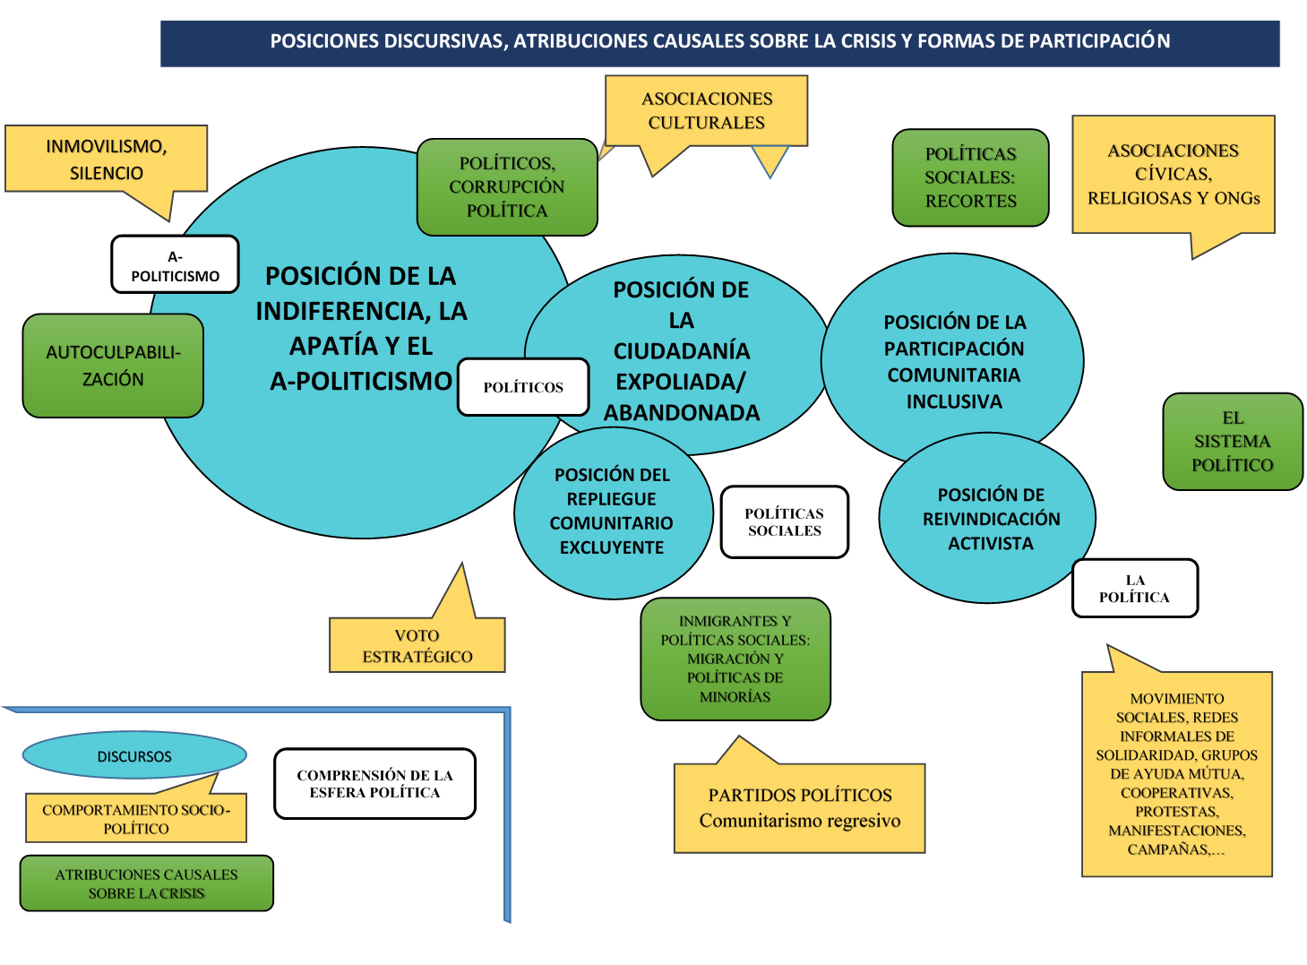

La posición de la indiferencia, la apatía y el apoliticismo

Según esta posición encontramos un énfasis general en una mirada sobre la esfera política como espacio distante, lejano y ante el cual los sujetos se ubican con desconocimiento, impotencia e, incluso, temor a hablar. Es la posición en la que encontramos a sujetos desapegados de la esfera política y focalizados en los individuos como agentes fundamentales de la dinámica social y cuyas características en términos de habilidades y capacidades de adaptación a la crisis, perfilan grupos de sujetos “exitosos” o “fracasados”. Desde este posicionamiento la esfera política constituye algo ajeno a la dinámica social e interindividual y a ella se mira, únicamente, como espacio de garantía del ejercicio de las propias capacidades, cuando estas pueden ser desplegadas, o de asistencia en el caso de “fracaso” en la asunción de riesgos o en la inserción en el mercado de trabajo, asistencia siempre acompañada de un necesario control de posibles abusos. En la narrativa en torno a la crisis se acentúan las argumentaciones que ubican la responsabilidad sobre la misma, en torno a los sujetos irresponsables que han asumido más riesgos de los aconsejables, a los individuos que han “gastado por encima de sus posibilidades” o que han sido incapaces de ahorrar. Individuos esforzados, familias responsables y colaboradoras y amigos y vecinos -anónimos en ocasiones- que ayudan en caso de necesidad, son los agentes básicos sobre los que se asienta esta posición, marcada básicamente por el a-politicismo. En ella es también muy frecuente el ocultamiento de la propia situación de empobrecimiento, incluso entre los más próximos. El éxito en el objetivo de resiliencia (básicamente individual y familiar) se celebra con argumentos de valía personal y responsabilidad familiar, mientras que el fracaso, genera vergüenza, culpa, ocultamiento, impotencia y sentimientos de inferiorización social y descalificación (Paugam 2007). La huida de la lógica (hegemónica) de la individualización y del emprendimiento y la rendición a lo que se considera como contraparte, la llamada “dependencia” de las instituciones y/o de las familias o al abandono de la búsqueda de empleo (o, incluso, la puesta en marcha de formas alternativas de obtención de recursos ajenas al mercado de trabajo), es tachada de “indignidad” y cargada de oprobio. En este sentido, se encuentra evidencia del éxito disciplinante y desmovilizador de los discursos centrados en la culpabilización y la auto-responsabilización de los sujetos y colectivos afectados por la crisis.

“...la clave es que nosotros no hemos derrochado. Por ejemplo, si ha estado seis meses sin trabajar, hemos subsistido con los ahorros que teníamos” (R7)

“…cuando me lo solucionan, me vuelvo cómodo y me vuelvo una persona como con falta de principios, es decir, si lo que yo tengo lo he luchado, lo he ganado, voy a luchar por ello, voy a sacrificarme, pero es que ahora estamos dormidos, no te has dado cuenta, estamos como aletargados. Ves a la gente y les ves así como sonámbula” (R9)

La posición de la ciudadanía expoliada

Aunque constatamos la transversalidad de esta posición capaz de entreverar prácticamente todas las demás, entresacamos aquí, en forma de tipo ideal weberiano, una mirada sobre la esfera política que centra prácticamente el grueso de sus narrativas en torno a la corrupción de los políticos, tomados estos como sujetos inmorales que abusan de su situación de poder y privilegio. Desde este punto de vista, son los políticos los principales responsables de la crisis y solo su cambio y renovación posibilitaría una salida de la misma (“una limpieza” como señalan algunos de los entrevistados, como U1). Hay una propensión a considerar el juego de la política como un juego sucio y a los políticos como la encarnación personalizada de la corrupción inherente al poder (e, incluso, a los sujetos humanos) que solo los ciudadanos responsables pueden frenar con su voto, en la esfera del comportamiento electoral. Así, la situación de crisis es vivida como resultado de un expolio de grandes sectores de la población por parte de políticos corruptos. A los políticos más próximos del ámbito local, así como de los agentes gestores de las políticas concretas se atribuye una lógica clientelar que beneficia a los próximos y simpatizantes en detrimento de los rivales, los exigentes o los distantes. Los principales actores implicados en este tipo de contienda son, fundamentalmente, los ciudadanos votantes y los políticos y el espacio de la denuncia se circunscribe a los diálogos familiares, amicales o vecinales, ubicándolo, de forma restringida, en el espacio de los discursos, pero no de las acciones (con excepción de lo que se vincula con el voto). Nuevamente, individuos, familias, amigos y vecinos son los espacios protagonistas donde se apuntalan las formas de participación social que, en nuestros casos, acompañan a este tipo de mirada. Esta posición discursiva, junto con la anteriormente comentada, constituyen las dos posiciones hegemónicas en el conjunto de los discursos.

“Eso es como cuando pateas un nido de hormigas, empiezan a salir de una en una. Cuando ya te das cuenta, está todo lleno de hormigas. Pues igual. Hasta que no salga todo lo que hay abajo, no va a cambiar. Y empezar otra vez pero desde cero, con gente que en realidad valga la pena” (U1)

“…es todo un cachondeo, esto ya es, son ladrones todos; aquí el que no roba es porque no ha querido. Aquí nos han robado todos y nos han robado a nosotros. A los que tenemos una hipoteca de treinta millones [de pesetas]. Nos han robado nuestra casa. Pero todos ¿eh? Desde el más alto hasta el más bajo. Ellos como marqueses y los demás míranos” (U3)

La posición del repliegue comunitarista excluyente

Desde esta posición, el énfasis se deposita en unas comunidades quebradas por la incidencia de los procesos de transformación radical de las sociedades tardomodernas, amplificados por el boom económico vivido en los años 2000 en ambos contextos, así como por la llegada masiva de inmigrantes que pasaron a ocupar trabajos, viviendas y espacios que muchos de los nuevos prósperos nacionales dejaban atrás. Desde esta posición, la esfera política se concibe como el espacio de “las políticas” concretas, que deberían actuar de garantes de los derechos -y privilegios- de los nacionales (españoles) o de los habitantes del municipio o del barrio. El exceso de gasto público en grupos ajenos a lo que consideran su dinámica comunitaria, las políticas de recortes de servicios, recursos o ayudas, vividas de forma competitiva con los grupos ajenos o recién llegados, así como la gestión política de los flujos migratorios se convierten en elementos pivotales, que se entremezclan en las narraciones de los sujetos. Se discute, así, a qué grupos habría que proteger frente a aquellos a los que no, a los cuales se denuncia. De esta manera la defensa de lo propio, de lo comunitario excluyente, en un formato competitivo, refuerza identidades, solidaridades y añoranzas, frente a los grupos, sujetos y situaciones que concentran el rechazo (inmigrantes, cambios de valores, consumismo desbocado, droga, delincuencia…) frente a los que se reclama control y limitación.

“...si tú no me dices que tienes un trabajo, tú vas fuera, porque tú no te vas a aprovechar de mis ayudas, cuando están los de mi tierra. Qué nos ha pasado a nosotros, nosotros hemos tenido mucha inmigración, de rumanos, de ecuatorianos, de todo.” (R7)

“Pero es como, entiéndeme, que no… Ya, por eso. Digo que nos quedáramos más los españoles, ¿sabes? Que el poco trabajo que puedan tener, pobrecitos, que se tienen que sacar… Pero qué, pues eso, que pasara a los españoles.” (U6)

La posición discursiva de la participación inclusiva y garantista

Desde esta posición, asentada, asimismo, en el énfasis en el espacio comunitario, también se prioriza la focalización en “las políticas” concretas, pero en esta ocasión centradas en torno a la garantía de participación inclusiva de lo que vendría a conformar el tejido asociativo compuesto tanto por asociaciones, parroquias, movimientos, plataformas, foros, etc. En este espacio discursivo, el elemento clave se configura a partir del desarrollo de iniciativas que combinan, simultáneamente, el acceso a bienes y servicios demandados por los sujetos vulnerabilizados por la crisis, como el acceso a la participación social articulada. Desde este núcleo de sentido se pone hincapié, tanto en reclamaciones al Estado en su necesaria provisión de dichos bienes y servicios y el desarrollo de políticas públicas que los garanticen en forma de derechos, como en el apoyo a iniciativas municipales de participación social, así como en el desarrollo de iniciativas novedosas por parte del tejido asociativo de provisión de recursos y servicios potenciadores, simultáneamente, de espacios de participación colectiva. Aquí encontramos la participación en iniciativas de desarrollo de economías alternativas, participación en talleres y actividades de tradicionales y nuevas asociaciones, así como iniciativas, planes y proyectos concretos lanzados desde movimientos, foros o consejos. En nuestra población objeto de estudio esta posición discursiva está relativamente poco presente y se concentra, de manera prioritaria, en miembros de una asociación de vecinos del caso urbano, en una de las parroquias de dicho caso, así como en una asociación de inmigrantes en el contexto rural que aúna a población tanto inmigrante como autóctona. Si bien otras iniciativas (del tipo de plataformas, radios comunitarias, Consejos, movimientos y círculos) están presentes en ambos contextos rural u urbano, lo están desde una implicación más global en entornos más amplios (más allá del distrito y/o del municipio) y con una incidencia, en términos de capacidad de participación de la población más vulnerable, muy limitada. Paralelamente, se localizan reclamaciones que acentúan la importancia del impulso político de dicha participación a través del fomento de iniciativas, subvenciones, cesión de locales, de terrenos, etc. y la crítica de las medidas políticas que actúan como obstáculos o frenos. Por ejemplo, en el caso rural se recuerda, reiteradamente, por parte de diversas familias, la dolorosa frustración que produjo el reciente freno político a un comedor social en torno al cual se había conseguido un gran dinamismo local y una implicación de muy diversos agentes; o los obstáculos a la cesión de un local a la Plataforma Anti Desahucios (PAH); también se recuerdan los obstáculos planteados por el ayuntamiento a la coordinación entre asociaciones o los frenos a una iniciativa formativa por parte de voluntarios orientada a personas jubiladas, así como la favorable acogida de propuestas de cesión de terrenos para cultivo colectivo en ayuntamientos cercanos (no así en el propio) más afines ideológicamente. En el caso urbano se critica la ausencia de locales o apoyos a las asociaciones del barrio, incluso, la pugna por los locales que ya estaban cedidos, como es el local de la Asociación de Vecinos.
En cuanto a las causas de la crisis, desde esta posición discursiva, se incide de manera fundamental en las repercusiones que las políticas de recortes sociales y de merma de derechos de sujetos y grupos han tenido sobre la situación de las familias y grupos sociales

“Porque ahora sí, nos sentimos un poco más a gusto, dentro de todo, aunque no, pasemos las dificultades que pasemos, pues dentro de todo, ahora nos sentimos más integrados que antes. En ese sentido, es decir, la parroquia ha sido el punto de inicio y muy importante para poder socializar” (U4)

“vamos a empezar a meter el XX [moneda social complementaria], pedirle a la persona, por ejemplo, para la prenda, un XX o dos XX, ¿sabes? Porque es mucho más fácil después involucrar a la persona a que haga algo para la comunidad, porque después si hace cualquier… en cualquier sitio, da igual que si viene a la asociación o se hace en otro sitio, si están aquí todas dentro del sistema, aparece, ¿sabes? Y directamente, para una hora que luego son diez XX, puede hacer una moneda de cambio, y es una iniciativa para poder involucrarse y no depender tanto” (IC1-R)

La posición reivindicativa articulada y movilizada

Desde esta posición se aborda la esfera de “La Política” (en mayúsculas en tanto hace referencia a su sentido más amplio) como el espacio de la contienda política donde se dirimen las diferencias de intereses, donde se dialogan las estrategias conducentes al bienestar, donde se confrontan los grupos sociales en sus cosmovisiones y en sus estrategias y donde se defienden los derechos. Desde esta posición, las atribuciones causales vinculadas a la crisis se construyen en torno a una explicación en términos globales, donde las formas contemporáneas de acumulación del capital se entrelazan con las políticas concretas de carácter neoliberal y con los políticos cómplices y co-partícipes de dichas estrategias, en la persecución de intereses compartidos. La referencia al capital financiero y sus dinámicas, a los políticos “vendidos” y corruptos, al fomento del engaño en aras de la potenciación de la mentalidad hiper-consumista, a los procesos de dualización social y al repliegue del Estado en la garantía de los derechos básicos, constituyen los pilares argumentativos fundamentales. Desde esta posición discursiva, se parte de la necesidad de la participación política articulada en grupos y colectivos reivindicativos, en la necesaria movilización de los diversos agentes, así como en la necesidad de un proceso de concientización y denuncia permanente y de visibilización de las situaciones de pobreza. Bien es verdad que, este espacio discursivo, estando esbozado en algunos de nuestros entrevistados (U5, U12, R4, parcialmente en R8), es relativamente marginal en el conjunto de sujetos entrevistados; está más presente, sin embargo, en alguno de los informantes clave (IC) (por ejemplo, IC1 e IC4 en U; e IC1 e IC3 en R) Alguno de los obstáculos y frenos que la población más vulnerabilizada encuentra en su incorporación más activa y participativa en este tipo de espacios, movimientos e iniciativas de carácter más reivindicativo son, por ejemplo, la ausencia de tiempo, un cierto recelo en relación con la esfera de La política, la carencia de capital lingüístico adaptado a los espacios de encuentro y desarrollo de dichas iniciativas, así como las propias dinámicas exclusógenas que los grupos generan, de manera no deseada, en su propio funcionamiento: lentitud en la toma de decisiones, turnos de palabra, protagonismo de profesionales de la intervención social, o de miembros de determinados partidos o colectivos, además de la incidencia de los procesos de inferiorización social y ocultamiento, previamente comentados, o el coste económico que, en ocasiones, supone la pertenencia a algunas asociaciones u organizaciones.
Es en este espacio discursivo donde podemos localizar, asimismo, las posiciones más empoderadas en relación con la creencia en la capacidad de transformación social de la propia situación, así como con la confianza en un futuro posible y en la dignificación de la propia vivencia de precariedad y vulnerabilidad social. Son, además, posiciones que suelen ir acompañadas de sujetos movilizados políticamente y que acumulan capital social y militante que potencia la resiliencia frente a la crisis, facilitando, a través de las redes desplegadas, el acceso a información, recursos, servicios, contactos y satisfaciendo necesidades de integración.

“…el estado es el culpable. Un poco ¿no? Porque el estado está vendido a los bancos o porque mundialmente, el sistema. Yo creo que… esos son los culpables del todo” (U12)

“…esta sociedad les vendió una moto que luego no era real, y ellos la compraron. Bueno, pues ya está, también son víctimas, entre comillas, son víctimas de esa sociedad del bienestar que nos hicieron creer que teníamos” (U5)

“¿Qué se necesitaría para superarse? Pues que la gente se una, que la gente volvamos a recuperar la capacidad de protesta y la capacidad de exigir derechos laborales y de plantarnos y decir: “No transigimos con eso” (IC 3-U)

A modo de conclusión: propuesta de tipología de formas de resiliencia en su vinculación con las prácticas de participación socio-política.

Como se ha ido señalando, el espacio de participación socio-política se percibe como un continuum que va desde lo individual a lo político, pasando por lo comunitario y asociativo a través de distintos niveles y fuentes de confianza que se relacionan, también, con diferentes tipos, cantidad, calidad y alcance del capital social (y que vienen, en buena medida condicionados por la posición en la estructura social, así como por la estructura de oportunidades que se localizan en el contexto en el que se desenvuelven). Al mismo tiempo, en los diferentes contextos encontramos diversos grados de desarrollo de los recursos y prácticas que fomentan (o en ocasiones obstaculizan) la participación social, comunitaria y política. A través de este espacio multidimensional, considerado en forma de continuum, también se puede hablar de distintas modalidades de resiliencia que podemos construir como tipos (a modo de tipos ideales). Una propuesta sintética de dichos tipos de resiliencia la encontramos en el Cuadro 2

Cuadro 2. Tipos y gradientes de resiliencia desde la óptica de la participación comunitaria y política

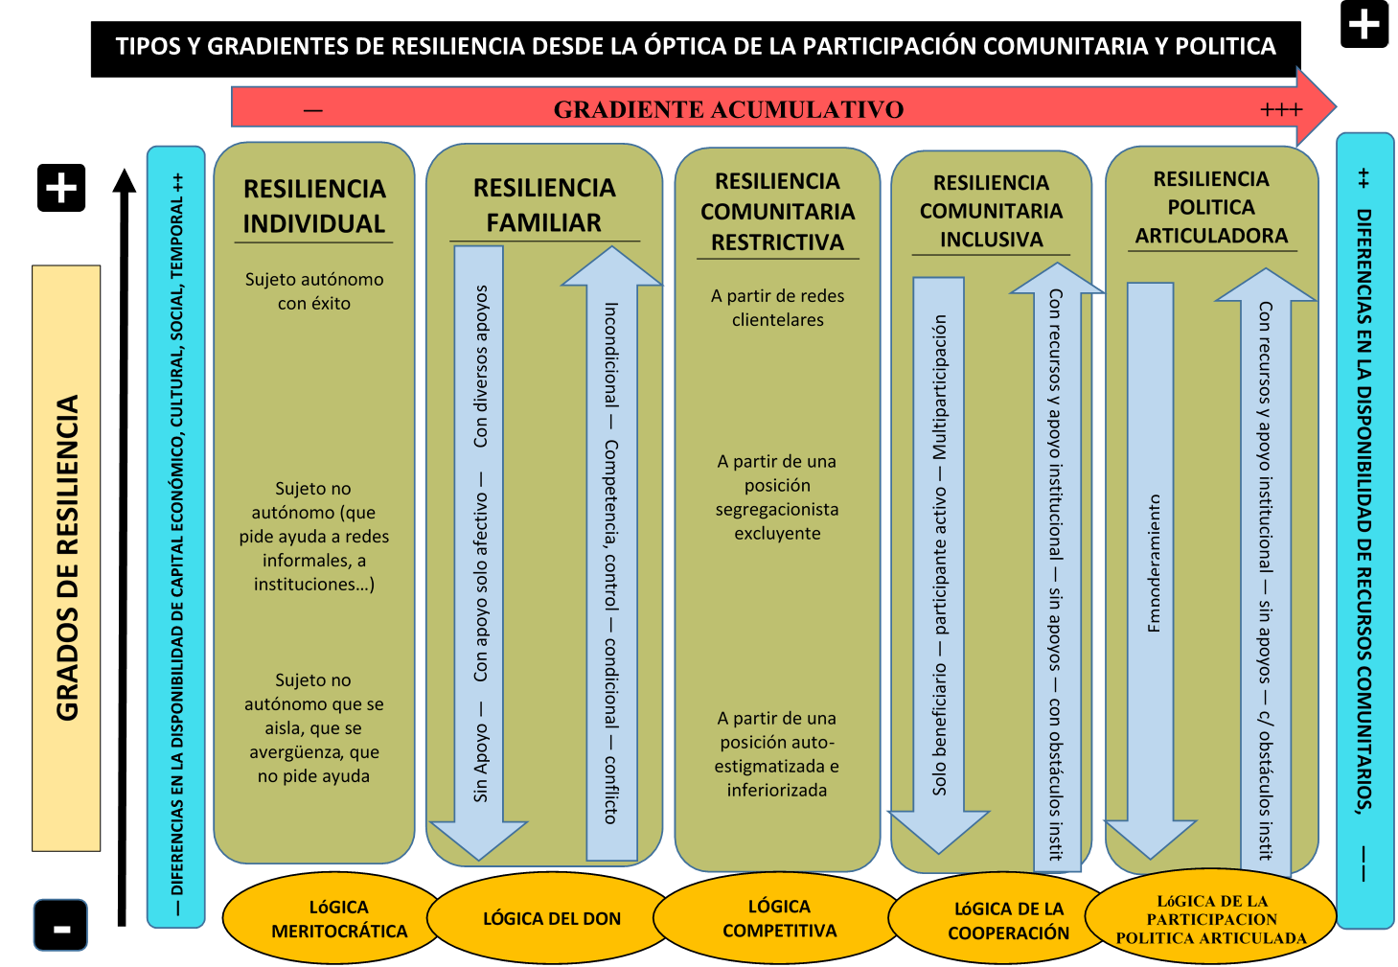

En nuestras sociedades, en el marco de las relaciones entre individuos, rige el paradigma hegemónico basado en el esfuerzo y el logro personal. En consecuencia, en situaciones de crisis, el empeoramiento de los estándares de vida se atribuye a un fracaso personal cuyos efectos son potencialmente destructores del capital social (y que frecuentemente conlleva aislamiento y/o vergüenza) y las relaciones de ayuda se terminan ciñendo en muchos casos a la mera lógica asistencial (y jerárquicamente articulada) con las instituciones proveedoras de ayuda (los servicios sociales o las ONGs, fundamentalmente); se trata de una lógica que se apoya, en buena medida, en la graciabilidad, en vez de en la reciprocidad o el apoyo mutuo. En el extremo opuesto, pero participando de la misma lógica de este paradigma hegemónico, se situarían los casos de éxito, de superación de las dificultades, gracias a habilidades, cualidades y recursos personales. En este caso, se entiende que las relaciones sociales que han favorecido la mejora son, sobre todo, de tipo instrumental/utilitario y se ciñen a la lógica meritocrática, que moviliza un tipo de resiliencia que podríamos llamar resiliencia individual. Esta comprensión de la esfera individual y el elenco de valores a los que remite, entraña, generalmente, una relación con la esfera de lo político desde la perspectiva de “lo instituido”, lo distante, aquello en lo que los individuos no pueden intervenir y que se entiende dominado por las habilidades y las cualidades morales de los individuos que lo integran, “los poderosos”; en momentos de crisis se evalúan como poderosos (partidos, políticos y gobernantes) corruptos, traidores e incompetentes. Las lógicas que rigen esta relación de los ciudadanos con la política están marcadas por la impotencia y son, en el mejor de los casos, la lógica legal-formal restrictiva (i.e. la participación política consiste en el voto y la intervención social es asistencial, jerárquica y residual).
Otra de las fuentes de confianza que conforma otra esfera fundamental de la participación social es la familia. En situaciones de crisis, la familia tiende a proveer de protección a sus miembros, especialmente, en los regímenes de bienestar mediterráneos o familiaristas (Esping-Andersen 2000). La capacidad de funcionar como elemento potenciador de resiliencia a este nivel familiar, depende en buena medida de la cantidad de recursos disponibles por dicho entorno familiar y de la propia dinámica interna de la familia como espacio generador de bienestar (a nivel de recursos materiales, así como de apoyo psico-social). No hay que olvidar, por otra parte, que, en periodos en los que la crisis económica se prolonga en el tiempo, también se acumula el desgaste y agotamiento de las propias estructuras de apoyo familiar (Martínez Virto, 2014). Sin embargo, en la mayoría de los casos y dependiendo de la densidad de las relaciones familiares disponibles, del grado de parentesco y de la autonomía que se presuponga que los familiares en situación de necesidad deben tener, los ayudados quedan en la situación (subordinada) de deudores y dependientes. Así, la resiliencia socio-familiar se asociaría a la lógica del don-contradón (Mauss 2009).
Entre el espacio de las relaciones familiares y el espacio político, se encuentra la comunidad. Esta compleja esfera de interacción engloba diversas concepciones de comunidad, tanto restrictivas como inclusivas. La concepción restrictiva se articula en torno a grupos religiosos, culturales, vecinales y/o asociaciones de todo tipo que se conforman en torno a un sentido de identidad compartida frente (enfrentado) a los demás, a los que no pertenecen a ese grupo o comunidad (también, por ejemplo, tal y como se da en nuestros casos de estudio, las comunidades de oriundos de un pueblo, ciudad o país que experimentan la llegada de las personas migrantes como una amenaza). En estas comunidades, la cohesión grupal se consigue mediante la fractura competitiva con los “diferentes” (los que no son “nosotros”). Frente a este mecanismo de repliegue defensivo, que da sentido a la comunidad se encuentra, la concepción inclusiva de comunidad, cuya razón de ser es la articulación integradora de los diversos sujetos, grupos o asociaciones que la componen. La comunidad implica el potenciamiento de lo común, del nosotros híbrido, del espacio de compartir tanto con próximos, como con extraños y remite al espacio amplio de los derechos humanos. La ayuda se provee (y se participa de ella) en contextos de reciprocidad y no de dádiva o de competencia. Desde ambas concepciones de lo comunitario, se moviliza la resiliencia socio-comunitaria si bien son lógicas distintas las que la alimentan en cada caso; la de la solidaridad competitiva y replegada, en el primero, y la de la solidaridad abierta, en el segundo.
Esta última manera de entender y vivir la comunidad conecta con el espacio político mediante un sentido del compromiso con lo público y lo colectivo, a través de la conciencia política participativa. A diferencia del espacio político hegemónico de “lo instituido”, desde el que se promociona, fundamentalmente, la resiliencia individual, el sentido de comunidad integradora se articula a partir de grupos, asociaciones y agrupaciones reivindicativas (grupos de parados, asociaciones de vecinos, Centros Sociales, algunas parroquias, etc.), iniciativas de economía social (bancos de tiempo, moneda social, trueque), movimientos políticos (mareas, asambleas), plataformas (PAH) y/o algunos partidos políticos. Es el espacio político de lo reivindicativo que aúna, en sí mismo, la contienda política tradicional y las nuevas formas de hacer política basadas en la auto-organización, las capacidades colectivas, la movilización, la democratización amplia y la exigencia de derechos. El empoderamiento es una ayuda fundamental que se provee en momentos de crisis, con el objetivo de que los ciudadanos sean capaces de reclamar los servicios y los espacios de intervención y decisión que se les deben. Dicho empoderamiento activa la lógica transformadora y reivindicativa que, a su vez, es fuente de resiliencia política articuladora. Finalmente, cabría señalar que entre este espacio reivindicativo y el de “lo instituido”, entendido como el espacio del poder político en el seno de las instituciones, se encuentra el espacio de la intervención social (de los programas y la acción de los servicios sociales y de los proyectos comunitarios puestos en marcha desde las instituciones), generalmente, en interacción con el de las comunidades y el reivindicativo, aunque puede atender a los tres tipos de lógica (de la cooperación, transformadora y legal-formal restrictiva) llegando a favorecer el empoderamiento y la reciprocidad o la impotencia y el aislamiento, dependiendo de los recursos activados y de las concepciones de la atención social imperantes en cada caso.
Desde esta percepción del espacio de interacción socio-política como un continuum que va desde lo individual a lo político, pasando por lo comunitario a través de distintos niveles y fuentes de confianza, algunos autores (FOESSA 2014 y Serrano et al. 2013) han denunciado la existencia de una indeseable desconexión entre lo comunitario-familiar y lo cívico-público, de la que es ejemplo paradigmático el caso español. Por otra parte, se considera que movimientos sociales, como es el caso del 15M, han venido a paliar, tenuemente, este estado de desconexión. Sin embargo, su influencia, como hemos ido viendo, no se extiende a todos los grupos sociales, sino a una fracción minoritaria de ellos, en el caso de los grupos más vulnerables.
En términos generales, los diversos tipos de resiliencia pueden actuar potenciándose en forma de sinergias entre los satisfactores de necesidades diversas y las estrategias participativas que se despliegan o bien frenándose o entrando en contradicción, como sucede en relación a las modalidades de resiliencia comunitaria restrictiva y aquella de carácter inclusivo o de carácter político articulador o la participación política intensa que lleve al descuido de otras esferas de la participación socio-comunitaria, o la inmersión absolutizadora en un mercado de trabajo omnívoro que posibilita salir de la crisis a nivel individual o familiar, a costa de la renuncia (por imposibilidad de compatibilización) a otras esferas de participación social.
Por su parte, la participación política articuladora tiende a potenciar simultáneamente y de forma sinérgica elementos vinculados a la resiliencia individual, familiar y comunitaria (informaciones, contactos, apoyo psicosocial, redes de apoyo mutuo o empoderamiento). No obstante, esta participación podría derivar hacia un tipo de sinergia con formas de resiliencia comunitaria restrictiva o hacia la potenciación y sinergia en relación a formas inclusivas e integradoras, desarrollando (en esta segunda modalidad presente en los dos casos analizados del contexto español) la resiliencia de la propia comunidad, pudiendo hablar, así, en términos de “comunidades resilientes”.
Para terminar, cabría señalar que, en términos comparativos, hemos podido localizar una mayor presencia de estrategias que apuntan hacia formas de resiliencia familiar y comunitaria restrictiva en el ámbito rural, mientras que en el ámbito urbano podemos observar una mayor polarización entre la preeminencia de estrategias vinculadas a tipos de resiliencia individual y familiar y el despliegue –limitado- de formas de resiliencia comunitaria inclusiva y político articuladora.

Bibliografía
Alaminos, A., C. Penalva y Y. Doménech. 2014. "Reacciones comunitarias a la crisis económica y social en España" Azarbe. Revista internacional de trabajo social y bienestar, 3: 35-48
Alonso, L.E. 1994. La mirada cualitativa en Sociología. Madrid: Fundamentos
Alonso, L. E. 2005. La era del consumo. Madrid: Siglo XXI.
Alonso, L.E. 2012. "Nueva pobreza y vulnerabilidad: notas sobre un entorno social problemático". Investigación y marketing, 115: 6-9
Aristegui, I., Beloki, U., Díez, A., Silvestre, M. (2017). “Vulnerabilidad social percibida en contexto de crisis económica”. Revista Española de Sociología, 26 (3 Supl.), 17-39
Arteaga, C. 2007. “Pobreza y estrategias familiares: debates y reflexiones” Revista MAD, nº 17, 144-164
Baudrillard, J. 2008. Cultura y simulacro. Barcelona: Kairós.
Bauman, Z. 2001. La sociedad individualizada. Madrid: Cátedra.
Blanco, I. et al. 2016. “El papel de la innovación social frente a la crisis” Ciudad y Territorio. Estudios Territoriales, Vol. 48 Núm. 188: 249-260
Bourdieu, P. 2001. "El capital social: apuntes provisionales". Zona abierta, 94-95: 83-87
Cardarelli, G. y M. Rosenfeld 1998. Las participaciones de la pobreza: programas y proyectos sociales. Buenos Aires: Paidós
Castel, R. 1995. Les métamorphoses de la question sociale. Une chronique du salariat. Paris: Gallimard.
Castel, R. 2004. La inseguridad social. ¿Qué es estar protegido? Buenos Aires: Manantial
Castro Martín, T., P.J. Gómez Serrano y M. Seiz Puyuelo. 2014. "Hacia un nuevo modelo social: ¿la privatización del vivir social?" VII Informe sobre exclusión y desarrollo social en España. Madrid: Fundación FOESSA
Dagdeviren, H, M. Donoghue and M. Promberger. 2016. "Resilience, hardship and social conditions", Journal of Social Policy, 45 (1): 1-20.
https://doi.org/10.1017/S004727941500032X
Eberhardt, M. L. 2014. "Democracias representativas en crisis. Democracia participativa y mecanismos de participación ciudadana como opción" Araucaria. Revista Iberoamericana de Filosofía, Política y Humanidades, 17 (33): 83-106
Esping Andersen, G. 2000. Fundamentos sociales de las economías postindustriales. Barcelona: Ariel
Estêvao, P., A. Calado y L. Capucha. 2017. "Resilience. Moving from a 'heroic' notion to a sociological concept" Sociologia, problemas e practicas, 85: 9-25.
FOESSA 2014. VII Informe sobre exclusión y desarrollo social en España.
Hatfield, M. 2004. "Vulnerability to persistent low income". Horizons. Policy Research Initiative, 7 (2): 19–33.
Herrera, M.R. y I. Cívico. 2015. "En los Tiempos del Malestar: Movimientos Sociales, Acción Colectiva y Participación Política". Actas finales REPS. Barcelona 2015.
Jaime, A.M. 2009. "Actitudes cívicas y dimensiones de la ciudadanía democrática en Europa". Revista Española de Investigaciones Sociológicas, 125: 47-80.
Keck, M. and Sakdapolrak, P. 2013. "What is social resilience? Lessons learned and ways forward" Erdkunde, 69 (1): 5-19.
https://doi.org/10.3112/erdkunde.2013.01.02
Maffesoli, M. 1990. El tiempo de las tribus. Barcelona: Icaria
Malgesini, G. 2004. “Reflexiones sobre el concepto de participación social en el caso de las personas afectadas por procesos de exclusión” Documentación social, nº 135. Oct-Dic 2004: 109-124
Manciaux, M., S. Vanistendael, J. Lecomte, y B. Cyrulnik. 2001. "La resiliencia: estado de la cuestión" pp. 227–238 en La resiliencia: resistir y rehacerse. Editado por Manciaux, M. Madrid: Gedisa.
Martínez Virto, L. 2014. Sobreviviendo a la crisis. Estrategias de los hogares en dificultad. Barcelona: Ediciones Bellaterra
Masten, A. 2001. "Ordinary magic: Resilience processes in development'. American Psychologist 56(3): 227–38.
https://doi.org/10.1037/0003-066X.56.3.227
Mauss, M. 2009. Ensayos sobre el don: forma y función del intercambio en las sociedades arcaicas. Madrid: Katz editores
Montero, M. 2003. Teoría y práctica de la psicología comunitaria. Buenos Aires: Paidós
Morales, L. 2006. Instituciones, movilización y participación política: el asociacionismo político en las democracias occidentales. Madrid: Centro de Estudios Políticos y Constitucionales.
Paugam, S. 2007. Las formas elementales de la pobreza. Madrid: Alianza.
Poupeau, F. 2007. Dominación y movilizaciones. Estudios sociológicos sobre el capital militante y el capital escolar. Córdoba: Ferreyra Editor
Promberger, M., T. Marinoudi y P. Martín. 2016. "Unter der erschütterten Oberfläche: Sozioökonomische Praktiken, Zivilgesellschaft und Resilienz in der europäischen Krise" [Below the shaken surface: Socioeconomic practices, civil society and resilience in the European crisis] Forschungsjournal Soziale Bewegungen, 3: 86-97.
https://doi.org/10.1515/fjsb-2016-0228
Putnam, R. D. 1995. "Bowling alone: America's declining social capital". Journal of democracy, 6(1), 65-78.
https://doi.org/10.1353/jod.1995.0002
Revilla, J.C., P. Martín, y C. de Castro. 2018. "The reconstruction of resilience as a social and collective phenomenon: poverty and coping capacity during the economic crisis". European Societies, 20 (1): 89-110.
https://doi.org/10.1080/14616696.2017.1346195
Rose, N. 2007. "¿La muerte de lo social? Re-configuración del territorio de gobierno". Revista Argentina de Sociología, 5 (8): 111-150.
Rutter, M. 1987. "Psychosocial resilience and protective mechanisms". American Journal of Orthopsychiatry 57(3): 316–31.
https://doi.org/10.1111/j.1939-0025.1987.tb03541.x
Sennet, R. 2002. El declive del hombre público. Barcelona: Ediciones Península
Serrano, A. D. Parajuá y A. Zurdo. 2013. "Marcos interpretativos de lo social en la vivencia de la nueva pobreza". Cuadernos de Relaciones Laborales, 31 (2): 337-382
Serrano, A. y A. Zurdo. 2013. “Representaciones audiovisuales de las personas sin hogar: entre la espectacularización de la exclusión social extrema y la culpabilización de las víctimas”. Revista Española de Sociología, 20,105-137
Standing, G. 2014. El precariado. Una nueva clase social. Barcelona: Pasado y presente
Stewart, M.J., E. Makwarimba, L. Reutter, G. Veenstra, D. Raphael and R. Love. 2009. "Poverty, Sense of Belonging and Experiences of Social Isolation". Journal of Poverty, 13 (2): 173-195.
https://doi.org/10.1080/10875540902841762
Subirats, J. y F. Vallespín. 2015. España/Reset. Barcelona: Ariel
Urquizu, I. 2016. La crisis de representación en España. Madrid: La Catarata
Van Berkel, R. 2000.(coord.) Inclusion through participation (INPART). Utrecht University

Anexo
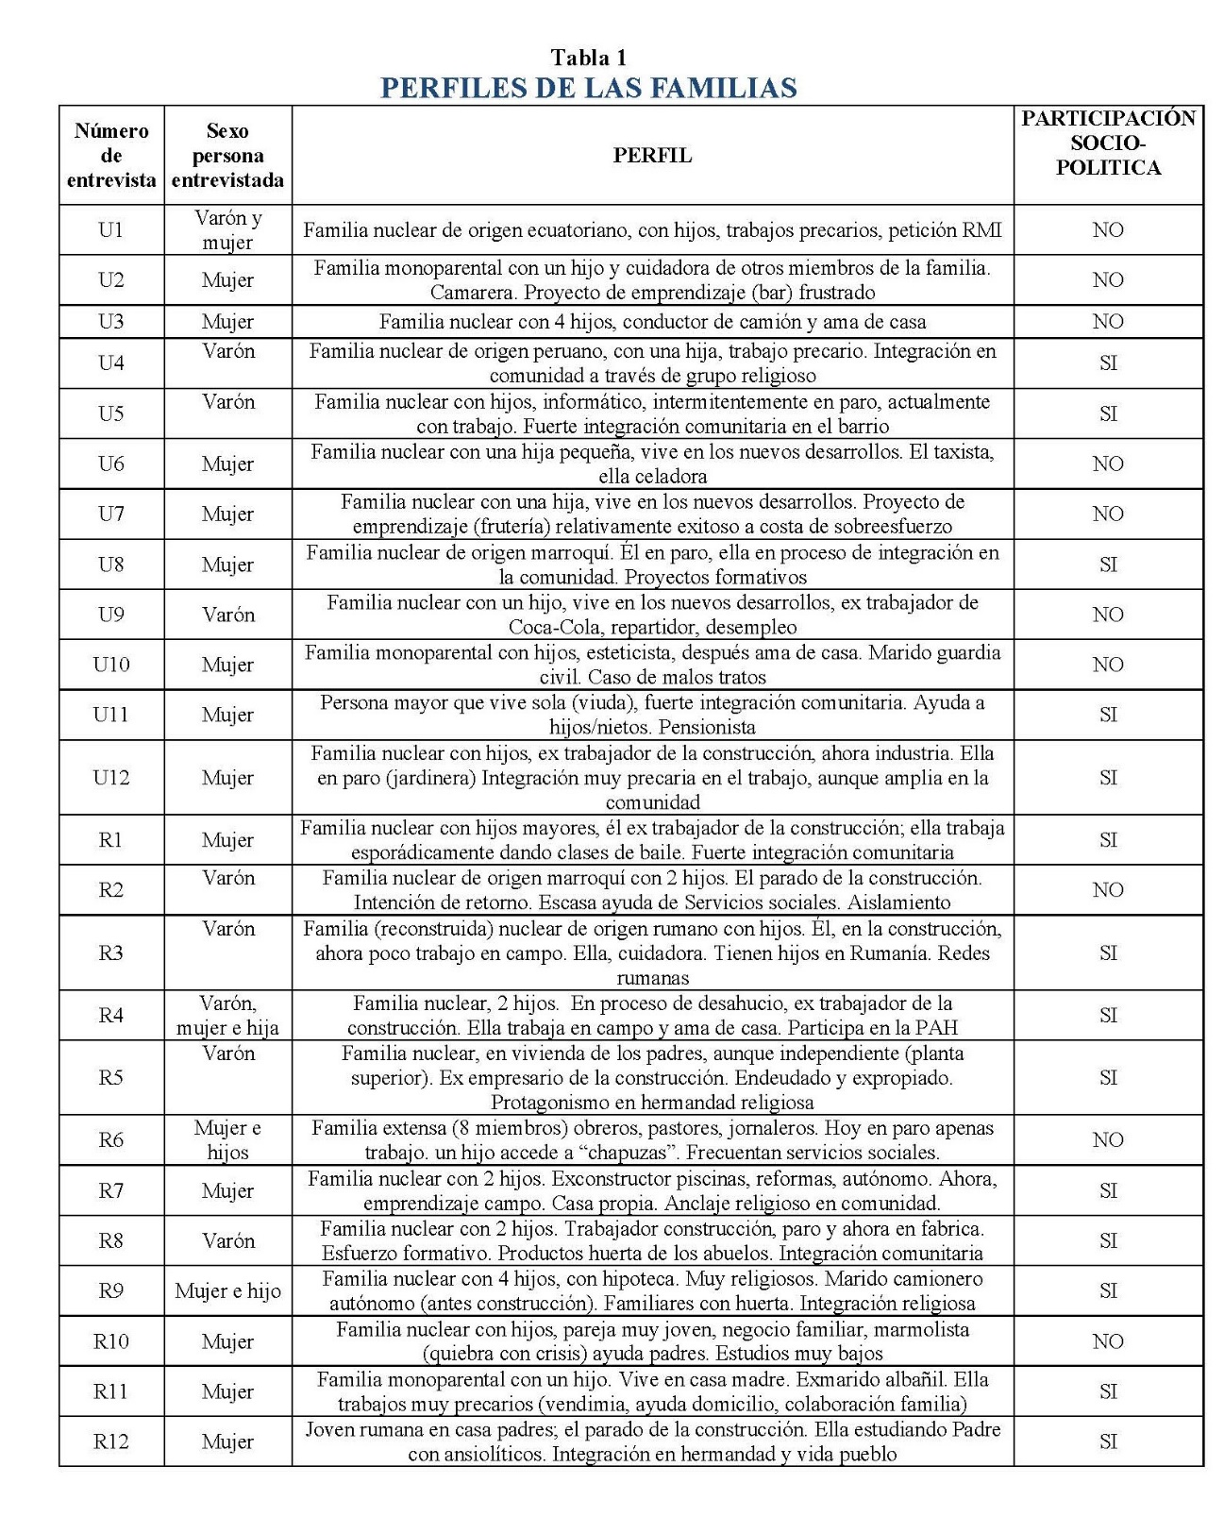
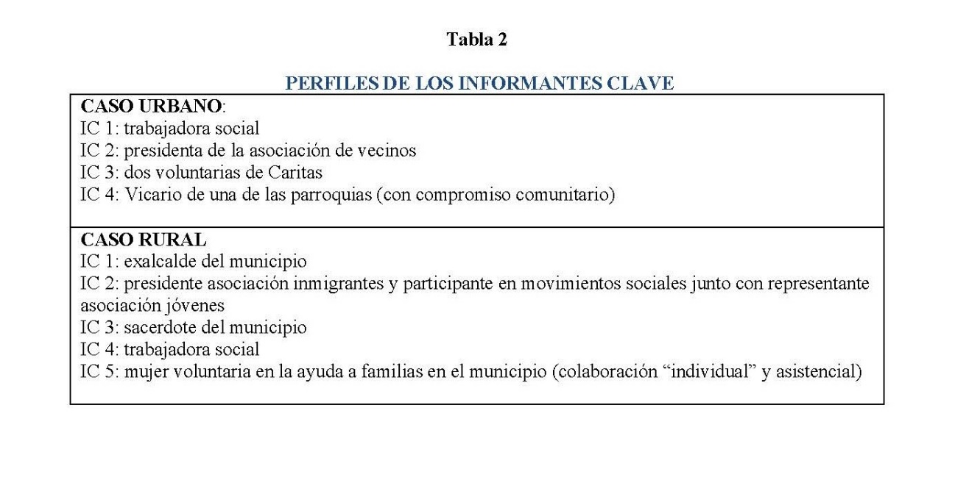

Siguiendo a Arteaga (2007) y Martínez Virto (2014) se consideran estrategias las respuestas (planificadas o no) a situaciones de dificultad, que están condicionadas por el contexto que rodea a los hogares y que se desarrollan a partir de una combinación compleja de diversos agentes de bienestar (familia, otras redes sociales, Estado, mercado, asociaciones…)
RESCuE (Patterns of Resilience during Socioeconomic Crises among Households in Europe), es un Proyecto financiado por el 7º Programa marco de la Unión Europea. Ref. Nº contrato 613245. Convocatoria: FP7-SSH-2013-2
Hogares vulnerabilizados implica un proceso de vulnerabilización provocado por la crisis. Un proceso de empeoramiento de las condiciones de vida y un desclasamiento. Se refiere, por ejemplo, a hogares en los que antes de la crisis trabajaban los dos adultos y después de la crisis ninguno de ellos trabaja y dependen de las redes de apoyo familiar o de las redes de la asistencia privada. Pueden verse más ejemplos en el apartado “Estrategias de afrontamiento de la crisis, vinculadas al espacio socio-comunitario y político”
Coincidiendo con Rose (2007: 121) entendemos por comunidad una entidad real o imaginada en la que el individuo está vinculado por ciertos lazos emocionales de afinidad a una red de otros individuos unificados por vínculos, a veces vecinales o de localidad, de compromiso, de dificultades compartidas, de religión, de etnia, etc. Implica una identificación que conforma ciertas redes de lealtad
Se trata de una iniciativa impulsada por la Fundación La Caixa con la intención de promover experiencias de integración socio-cultural en distintos barrios de municipios españoles con una elevada diversidad étnica. Véase: https://obrasociallacaixa.org/es/pobreza-accion-social/interculturalidad-y-cohesion-social/proyecto-de-intervencion-comunitaria-intercultural/claves-del-proyecto
Dados los límites en el número de palabras que constituye el requisito de publicación se han seleccionado unos pocos verbatines de cada una de las posiciones discursivas expuestas. Las referencias en cada verbatín con R o U remiten al caso Rural o Urbano; el número que acompaña a estas letras, se refiere al número de entrevista en cada uno de los casos (ver la tabla 1 del anexo donde se recogen los perfiles vinculados al número de cada entrevista)

